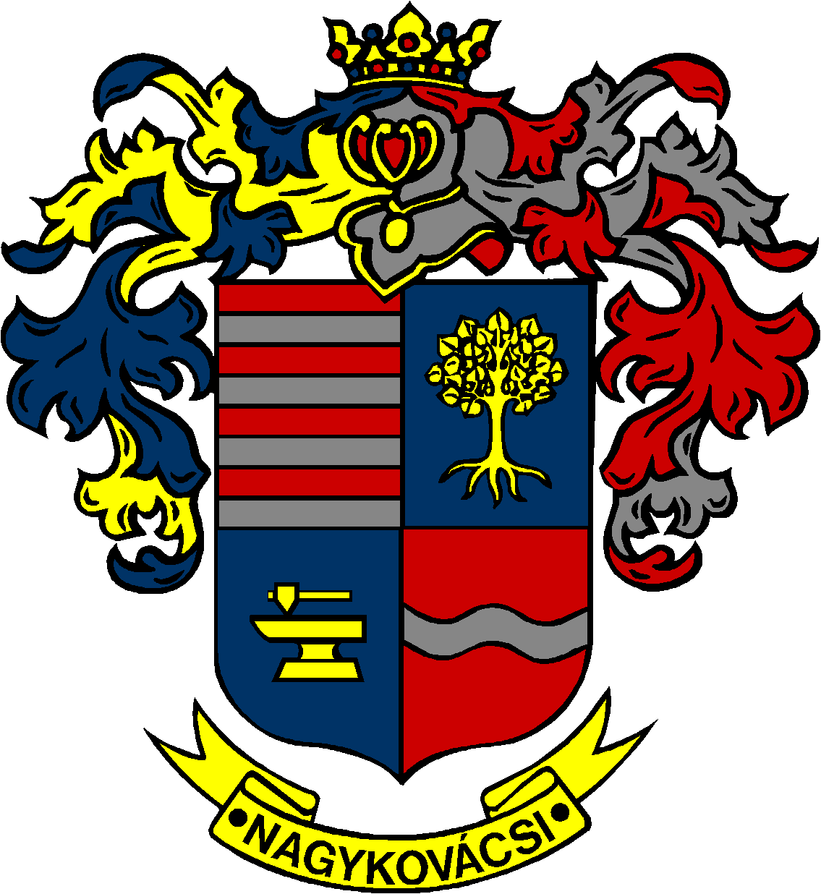

NAGYKOVÁCSI NAGYKÖZSÉG ÖNKORMÁNYZATA
PÉNZÜGYI BIZOTTSÁG

ELNÖKE

MEGHÍVÓ
Nagykovácsi Nagyközség Önkormányzatának
Pénzügyi bizottsága ülésére

Az ülés helye: Öregiskola Közösségi Ház és Könyvtár
(2094 Nagykovácsi, Kossuth L. u. 78.)

Időpontja: 2026. január 26. (hétfő) 17 óra 30 perc

Napirend
Nyílt ülés:
- Nagykovácsi Nagyközség Önkormányzatának 2025. évi költségvetéséről szóló 5/2025. (II. 24.) önkormányzati rendeletének 4. sz. módosítása E – 1
Előterjesztő: Kiszelné Mohos Katalin polgármester
Előadó: Perlaki Zoltán osztályvezető
Tárgyalja: ÜB, PB

- Döntés a Nagykovácsi Településüzemeltetési Intézmény 2025. évi feladat-ellátási beszámolójának és a 2026. évi feladat-ellátási tervének elfogadásáról E – 4
Előterjesztő: Kiszelné Mohos Katalin polgármester
Előadó: dr. Halmosi-Rokaj Odett aljegyző
Tárgyalja: PB

- Döntés a védőnői feladat ellátás új helyszínéről és a jelenlegi gyermekorvosi rendelő hasznosításáról E – 9
Előterjesztő: Kiszelné Mohos Katalin polgármester
Előadó: dr. Halmosi-Rokaj Odett aljegyző
Tárgyalja: PB

- Döntés a 2026. évi Nemzeti Faültetési Programban való részvételről E – 7
Előterjesztő: Kiszelné Mohos Katalin polgármester
Előadó: Karajzné Illinger Enikő osztályvezető
Tárgyalja: PB

Nagykovácsi, 2026. január 22.
Honti Zoltán sk.
elnök

